
INSTRUKCJA OBSŁUGI – PL
IN 26079 Rower treningowy inSPORTline Animaran
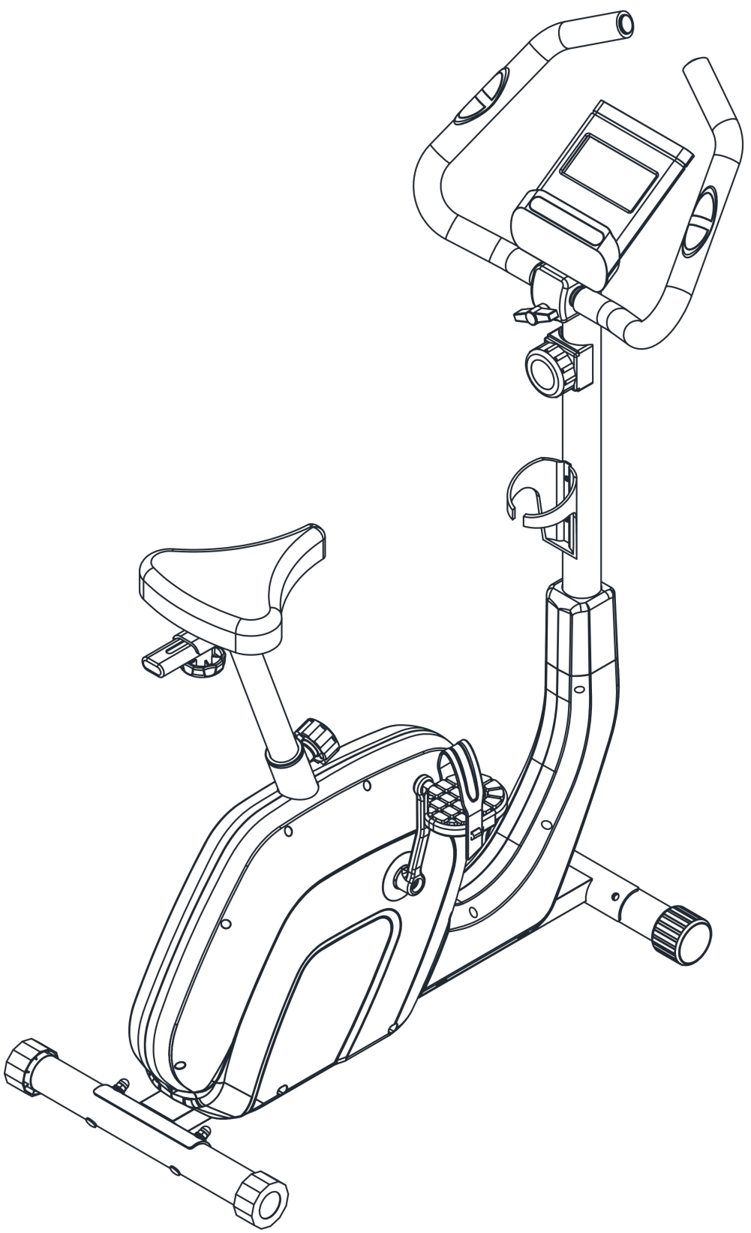
SPIS TREŚCI
INSTRUKCJA BEZPIECZEŃSTWA 3
ZAWARTOŚĆ OPAKOWANIA 4
KONSOLA 12
PARAMETRY 13
SCHEMAT 14
LISTA CZĘŚCI 15
UŻYTKOWANIE 16
ROZGRZEWKA I WYCISZENIE 17
PRAWIDŁOWA POSTAWA CIAŁA 18
KONSERWACJA 18
PRZECHOWYWANIE 18
WAŻNE UWAGI 18
OCHRONA ŚRODOWISKA 19
WARUNKI GWARANCJI, ZGŁOSZENIA GWARANCYJNE 19

inSPORTline Polska zastrzega sobie prawo do wprowadzania zmian i ulepszeń w swoim produkcie bez uprzedniego powiadomienia. Odwiedź naszą stronę internetową www.e-insportline.pl, gdzie znajdziesz najnowszą wersję instrukcji.

INSTRUKCJA BEZPIECZEŃSTWA
- Przed pierwszym użyciem prosimy dokładnie zapoznać się z instrukcją i zachować ją na przyszłość.
- Aby zapewnić maksymalne bezpieczeństwo, przeprowadzaj regularne kontrole pod kątem uszkodzeń lub zużycia części.
- Jeśli z urządzenia będzie korzystać także inna osoba, ważne jest, aby zapoznała się ona ze wszystkimi informacjami zawartymi w niniejszej instrukcji.
- Na urządzeniu może ćwiczyć tylko 1 osoba.
- Przed użyciem urządzenia należy sprawdzić, czy wszystkie śruby i nakrętki są prawidłowo dokręcone oraz czy wszystkie połączenia są w dobrym stanie.
- Przed rozpoczęciem ćwiczenia usuń z otoczenia urządzenia wszystkie niebezpieczne przedmioty o ostrych krawędziach.
- Używaj urządzenia tylko wtedy, gdy jest w dobrym stanie i w pełni funkcjonalne.
- Uszkodzoną, zużytą lub wadliwą część należy jak najszybciej wymienić na nową. Przestań używać urządzenia do czasu, aż znów będzie w pełni funkcjonalne.
- Zanim pozwolisz dziecku ćwiczyć na maszynie, rozważ jego stan psychiczny i fizyczny. Dzieci mogą ćwiczyć wyłącznie pod nadzorem osoby dorosłej, która będzie nadzorować prawidłowe użytkowanie urządzenia. Rower treningowy nie jest zabawką dla dzieci.
- Należy zapewnić wystarczającą ilość wolnej przestrzeni wokół całego urządzenia, min. 0,6 m.
- Należy mieć świadomość, że niewłaściwie prowadzone lub nadmierne ćwiczenia mogą prowadzić do uszczerbku na zdrowiu.
- Przed użyciem produkt należy zabezpieczyć przed niepożądanym przemieszczaniem się za pomocą regulowanych nóżek.
- Żadna regulowana część nie może wystawać i ograniczać ruchów użytkownika. Unikaj kontaktu z łączeniami podczas ćwiczeń.
- Umieść urządzenie na płaskiej powierzchni i zadbaj o jego stabilność.
- Do ćwiczeń noś odpowiednią odzież i buty. Nie ćwicz w ubraniu, które mogłoby zostać wciągnięte przez urządzenie (np. zbyt długim i luźnym). Polecamy solidne buty sportowe z antypoślizgową podeszwą.
- Przed rozpoczęciem jakiegokolwiek programu ćwiczeń skonsultuj się z lekarzem. Lekarz może zalecić odpowiedni program ćwiczeń i odpowiednią dietę.
- Zmontuj produkt zgodnie z informacjami zawartymi w instrukcji i używaj wyłącznie oryginalnych, dostarczonych części. Przed rozpoczęciem montażu należy sprawdzić, czy dostarczono wszystkie części wymienione na liście części.
- Umieść urządzenie na suchej i płaskiej powierzchni i chroń je przed wilgocią. Alternatywnie możesz podłożyć pod urządzenie matę antypoślizgową. Zapobiegnie to uszkodzeniu powierzchni pod urządzeniem.
- Należy pamiętać, że maszyny do ćwiczeń i ich akcesoria nie są przeznaczone do zabawy. Dlatego też urządzenie może być obsługiwane wyłącznie przez osoby zaznajomione z jego prawidłową obsługą.
- Natychmiast przerwij ćwiczenia, jeśli doświadczysz zawrotów głowy, nudności, bólu w klatce piersiowej lub innego dyskomfortu. Skonsultuj się z lekarzem w sprawie dalszych ćwiczeń.
- Wszystkie regulowane części muszą być ustawione w odniesieniu do ich skrajnych położeń.
- Nie ćwicz bezpośrednio po jedzeniu.
- Zasilanie konsoli: 2x AAA lub UM-4
- Maksymalna nośność: 110 kg
- Kategoria: HC (EN 957-1/A1, EN 957-5) do użytku domowego
- OSTRZEŻENIE! System monitorowania tętna może nie być dokładny. Nadmierny wysiłek podczas treningu może spowodować poważne obrażenia lub śmierć. Jeśli poczujesz mdłości, natychmiast przerwij ćwiczenia!

ZAWARTOŚĆ OPAKOWANIA
Nr | Nazwa | Ilość | Rysunek
26/7/3/11/12/38 | Rama główna, osłona łańcucha, korba, podkładki łukowe, podkładki sprężynowe, śruby | 1 zestaw | 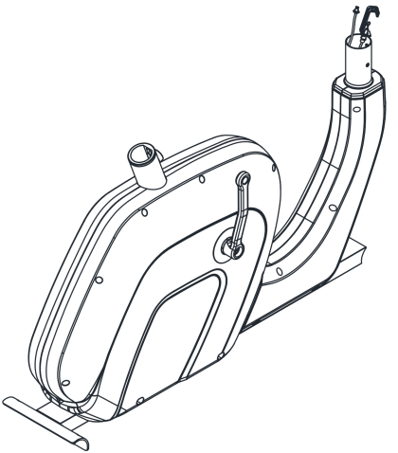  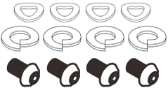
61/55/56 | Uchwyty piankowe z czujnikami tętna | 1 zestaw | 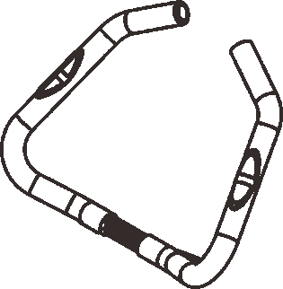
31/35/32/33 | Sztyca siodła z suwakiem siodła, gałka M8, podkładka płaska | 1 zestaw | 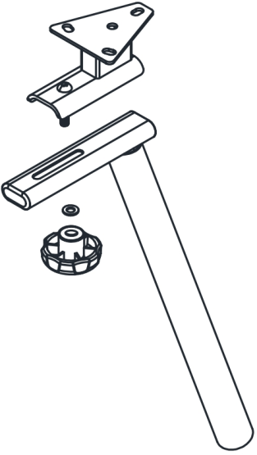
45/44/43 | Przedni słupek z linkami i regulacją oporu | 1 zestaw | 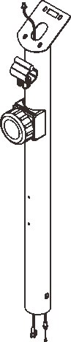
43/50 | Konsola, śruby M5x12 | 1 zestaw | 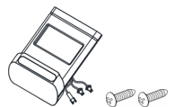
36/33/22 | Siedzisko, podkładki płaskie, nakrętki samokontrujące | 1 zestaw | 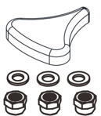
42 | Przednia osłona | 1x | 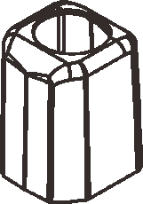
46/6 | Uchwyt na butelkę, śruby M4x20 | 1x | 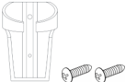
9/8 | Regulowany stabilizator tylny | 1 zestaw | 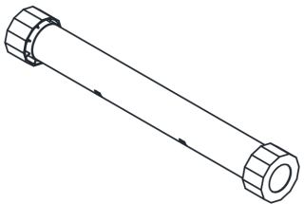
15/14 | Regulowany stabilizator przedni | 1 zestaw | 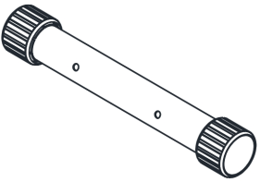
1 | Pedały | 1 zestaw | 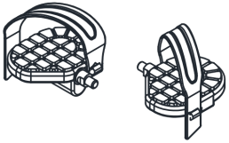
29 | Pokrętło ręczne | 1x | 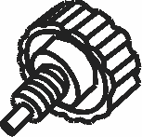
ELEMENTY ŁĄCZĄCE
Nr | Nazwa | Ilość | Rysunek
10 | Śruba nośna M8x65 | 4 | 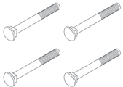
11 | Podkładka łukowa Ø8,5x Ø18 | 4 | 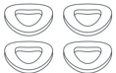
12 | Podkładka sprężynowa Ø8,5x Ø14 | 4 | 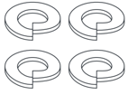
13 | Nakrętka M8 | 4 | 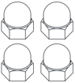
59 | Tuleja | 1 | 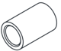
33 | Podkładka Ø8.5xØ16 | 1 | 
60 | Pokrętło ręczne | 1 | 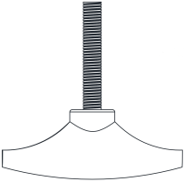
58 | Osłona | 1 | 
 | Klucz imbusowy | 1 | 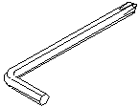
 | Klucz płaski | 1 | 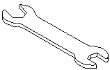
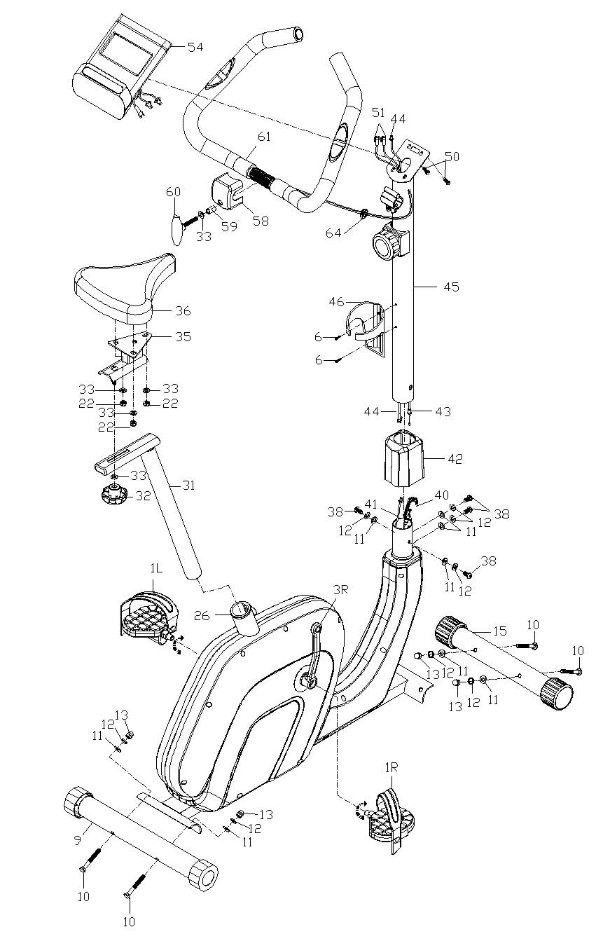
Przed montażem należy rozpakować wszystkie części z opakowania i położyć je na czystej powierzchni.
Krok 1
Przymocuj tylny stabilizator (9) do ramy głównej (26) za pomocą 2 podkładek (11 i 12), 2 nakrętek (13) i 2 śrub (10).
Przymocuj przedni stabilizator (15) do ramy głównej (26) za pomocą 2 podkładek (11 i 12), 2 nakrętek (13) i 2 śrub (10).
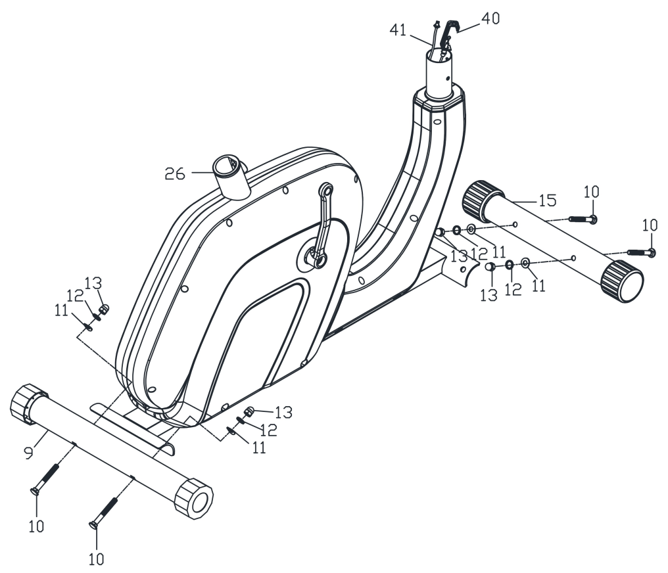
Krok 2
Przymocuj pedały (1R prawy i 1L lewy) do korby (3)
Przykręć prawy pedał (R) z prawej strony w kierunku zgodnym z ruchem wskazówek zegara.
Przykręć lewy pedał (L) z lewej strony w kierunku przeciwnym do ruchu wskazówek zegara.
Zamocuj paski pedałów.
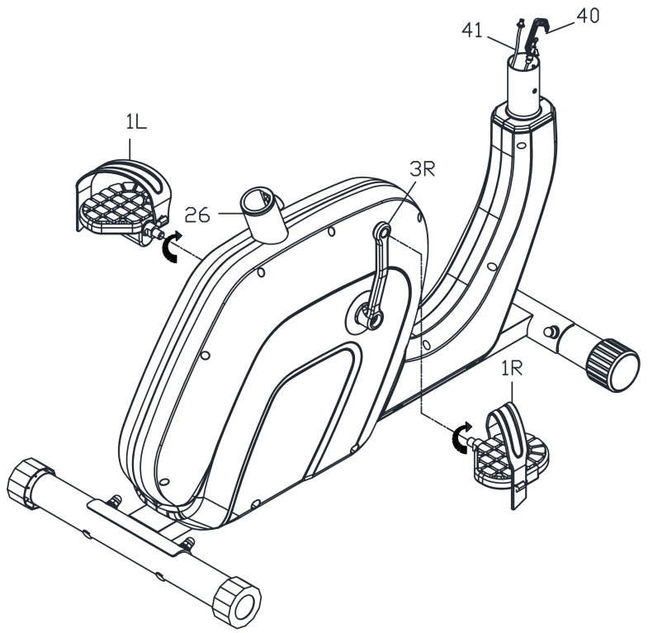
Krok 3
Odkręcić 3 nakrętki (22) i 3 podkładki (33) z siodełka (36).
Przymocuj siodełko (36) do slidera (35) za pomocą 3 nakrętek (22) i 3 podkładek (33).
Odkręć pokrętło M8 (32) i 1 płaską podkładkę (33) ze slidera (35).
Przymocuj slider (35) do sztycy siodła (31), przesuwając go i zabezpiecz za pomocą pokrętła M8 (32) i 1 podkładki (33).
Przymocuj sztycę siodełka (31) do ramy głównej (26) za pomocą pokrętła (29).
Wyreguluj odpowiednią wysokość sztycy, ale nie przekraczaj oznaczonego limitu MAX.
Wyreguluj poziome położenie siodełka za pomocą pokrętła (32).
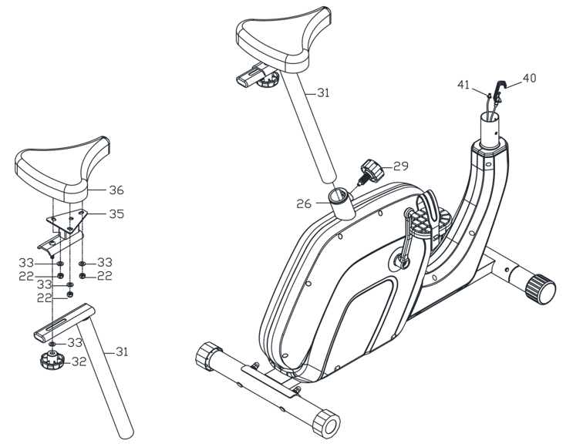
Krok 4
Odkręcić 4 śruby (38) i 4 podkładki (11 i 12) od ramy głównej (26).
Podłącz kabel czujnika (44) ze słupka przedniego (45) i kabel prowadzący z ramy głównej (41).
Połącz kabel regulacji oporu z ramy głównej (40) z kablem ze słupka przedniego (43).
Wsuń przedni słupek (45) i przednią osłonę (42) do ramy głównej (26) i przymocuj za pomocą 4 śrub (38), 4 podkładek (11) i 4 podkładek (12). Ostrożnie i stopniowo dokręcaj śruby.
Przymocuj uchwyt na butelkę (46) za pomocą 2 śrub (6) do przedniego słupka (45).
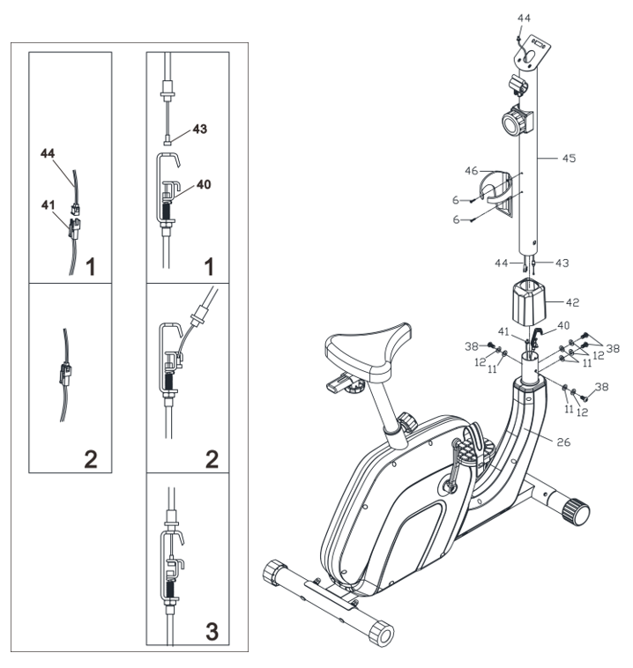
Krok 5
Wyciągnij złącze (64) z przedniego słupka (45), przeprowadź kabel (51) przez otwór i podłącz do złącza (64).
Włóż podłączone kable (64 i 51) do przedniego słupka i wyciągnij je przez górny otwór przedniego słupka (45).
Podłącz złącze (64) z powrotem do przedniego słupka (45).
Przymocuj poręcze (61) do górnej części słupka przedniego (45) używając osłony (58), tulei (59), podkładki (33) i pokrętła (60).
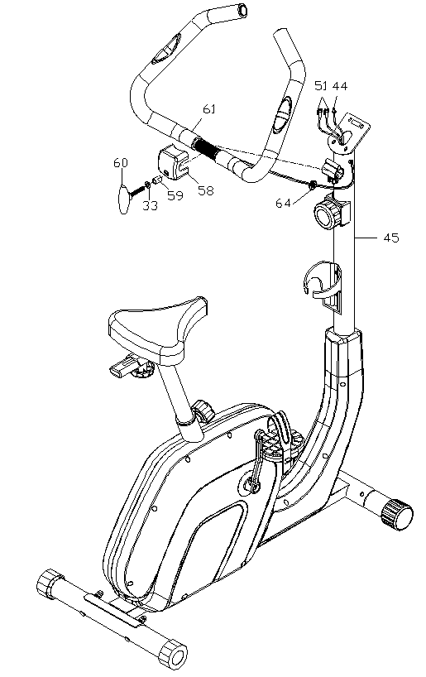
Krok 6
Odkręcić 2 śruby (50) od wspornika (54).
Podłącz kabel (44) do kabla (54).
Podłącz kabel (51) do kabla (54).
Włóż kable (51 i 44) do wspornika (54).
Przymocuj wspornik (54) do przedniego słupka (45) za pomocą 2 śrub (50).
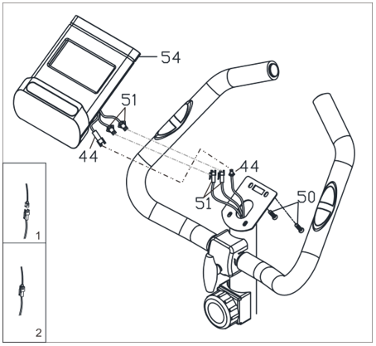 | 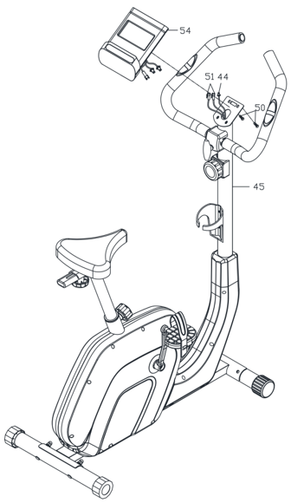

KONSOLA
Przyciski
MODE | Wybór funkcji
SET | Ustawianie odliczania czasu, dystansu, kalorii czy tętna
RESET | Zresetuj dane dotyczące czasu, dystansu, kalorii i tętna
Funkcje
SCAN | Użyj MODE, aby wybrać SKANOWANIE. Wyświetlacz będzie kolejno wyświetlał w cyklu: czas, prędkość, dystans, całkowity dystans, kalorie i puls, każde dane będą wyświetlane przez 6 sekund.
TIME (czas) | Pokazuje czas ćwiczeń.  Odliczanie: Naciskaj MODE, aż wyświetli się CZAS, następnie naciśnij SET, aby ustawić czas ćwiczenia. Odliczanie czasu rozpoczyna się od ustawionej wartości.
SPEED (prędkość) | Wyświetla aktualną prędkość
DISTANCE (odległość) | Wyświetla aktualnie przebyty dystans.  Odliczanie: Naciskaj MODE, aż wyświetli się DIST, następnie naciśnij SET, aby ustawić dystans. Odległość od ustawionej wartości zostanie odliczona.
ODOMETER (całkowity dystans) | Wyświetla całkowitą przebytą odległość
CALORIES (calorie) | Wyświetla aktualnie spalone kalorie.  Odliczanie: Naciskaj MODE, aż wyświetli się CAL, następnie naciśnij SET, aby ustawić liczbę spalonych kalorii. Liczenie kalorii rozpoczyna się od ustawionej wartości.
PULSE (tętno) | Wyświetla aktualne tętno.  Naciskaj przycisk MODE, aż wyświetli się PULSE. Przed pomiarem przytrzymaj czujniki na uchwytach. Po 6-7 sekundach konsola wyświetli aktualne tętno.  Przez pierwsze 2-3 sekundy pomiaru wartości mogą być wyższe od wartości zmierzonej.  OSTRZEŻENIE! System monitorowania tętna może nie być dokładny. Nadmierny wysiłek podczas treningu może spowodować poważne obrażenia lub śmierć. Jeśli poczujesz mdłości, natychmiast przerwij ćwiczenia!
Uwaga: Jeśli wyświetlacz jest trudny do odczytania, wymień baterie.
Konsola wyłączy się automatycznie po 4 minutach bezczynności.

PARAMETRY
Funkcje wyświetlacza | Automatyczne skanowanie | Co 6 sekund
Funkcje wyświetlacza | Czas | 0:00~99:59
Funkcje wyświetlacza | Obecna prędkość | 0.0~999.9 Km/h (mil)
Funkcje wyświetlacza | Aktualna odległość | 0.00~99.99 Km (mil)
Funkcje wyświetlacza | Kaloria | 0.0~999.9 Cal
Funkcje wyświetlacza | Całkowity dystans | 0.0 ~ 999.9 Km (mil)
Funkcje wyświetlacza | Puls | 40~240 BPM
Typ baterii | 2x AAA lub UM-4
Temperatura robocza | 0 °C ~ + 40 °C
Temperatura przechowywania | -10 °C ~ + 60 °C

SCHEMAT
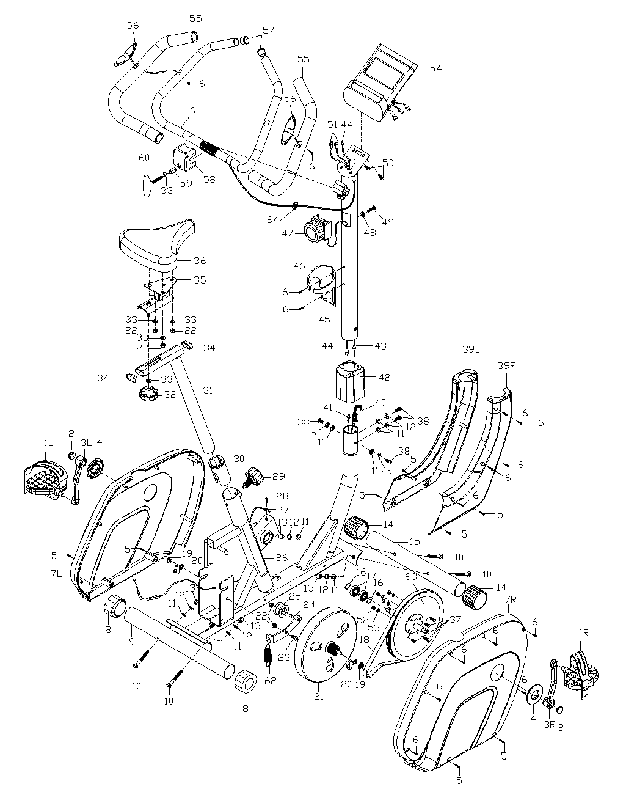

LISTA CZĘŚCI
Nr | Nazwa | Parametry | Ilość
1 | Pedał |  | 2
2 | Zaślepka korby |  | 2
3 | Korba (L i R) |  | 2
4 | Osłona |  | 2
5 | Śruba | M4x20 | 8
6 | Śruba | M4x20 | 15
7 | Osłona łańcucha (lewa i prawa) |  | 2
8 | Regulowana zaślepka |  | 2
9 | Tylny stabilizator |  | 1
10 | Śruba transportowa | M8x65 | 4
11 | Zakrzywiona podkładka | ∅8.5x∅18 | 8
12 | Podkładka sprężynowa | ∅8.5x∅14 | 8
13 | Nakrętka główkowa | M8 | 4
14 | Przednie koło transferowe |  | 2
15 | Stabilizator przedni |  | 1
16 | Pierścień C |  | 2
17 | Łożysko |  | 2
18 | Pasek |  | 1
19 | Nakrętka | M10 | 2
20 | Regulowana śruba |  | 2
21 | Koło zamachowe |  | 1
22 | Nakrętka samokontrująca | M8 | 5
23 | Śruba | M8x20 | 1
24 | Wspornik koła jałowego |  | 1
25 | Wolne koło |  | 1
26 | Rama główna |  | 1
27 | Wspornik czujnika |  | 1
28 | Śruba | M3X15 | 1
29 | Pokrętło ręczne | M16 | 1
30 | Osłona |  | 1
31 | Rura podsiodłowa |  | 1
32 | Pokrętło ręczne | M8 | 1
33 | Podkładka płaska | ∅8.5x∅16 | 5
34 | Osłona |  | 2
35 | Wspornik przesuwny |  | 1
36 | Siodełko |  | 1
37 | Śruba z łbem sześciokątnym | M6x15 | 4
38 | Śruba sześciokątna | M8x20 | 4
39 | Przednia osłona |  | 2
40 | Dolny przewód |  | 1
41 | Przewód czujnika w dolnej części |  | 1
42 | Osłona rury słupkowej |  | 1
43 | Kabel kontroli rezystancji |  | 1
44 | Przewód czujnika w środkowej części |  | 1
45 | Pionowa rura słupkowa |  | 1
46 | Uchwyt na butelkę |  | 1
47 | Pokrętło napinające |  | 1
48 | Zakrzywiona podkładka | ∅6.5x∅12 | 1
49 | Śruba | M5x30 | 1
50 | Śruba | M5x12 | 2
51 | Przewód pomiaru tętna |  | 2
52 | Nakrętka kontrująca | M6 | 4
53 | Podkładka płaska | ∅6.5x∅12 | 4
54 | Konsola |  | 1
55 | Piankowy uchwyt |  | 2
56 | Czujnik tętna |  | 2
57 | Zaślepka |  | 2
58 | Osłona zacisku |  | 1
59 | Tuleja | ∅8.5x12 | 1
60 | Pokrętło T |  | 1
61 | Kierownica |  | 1
62 | WSprężyna |  | 1
63 | Krążek linowy |  | 1
64 | Wtyczka |  | 1

UŻYTKOWANIE
Ćwiczenia na rowerze stacjonarnym opierają się na bardzo prostych ruchach, ale z pewnością się w nich zakochasz. Dzięki tej łatwości, ćwiczenia na rowerze spinningowym mogą wykonywać osoby starsze. Przed ćwiczeniami należy dostosować wysokość siodełka. Ważne jest, abyś siedział wygodnie. Siodło rowerowe musi być tak ustawione, aby podczas siedzenia można było trzymać ergonomicznie ukształtowane uchwyty. Nie powinieneś mieć w pełni wyciągniętych rąk. Możesz uszkodzić mięśnie.
Aby zapewnić wygodne ćwiczenia, postaw stopy na pedałach. Obecnie wszystkie nowoczesne pedały są wyposażone w paski do mocowania i stabilizowania stopy. Ważne jest, aby stopa była pewnie i bezpiecznie ustawiona podczas ćwiczeń.
Podstawą ćwiczeń na rowerze jest to, że nogi poruszają się po określonej ścieżce eliptycznej. Ten ruch jest bardzo podobny do jazdy na tradycyjnym rowerze. Podczas ćwiczeń na rowerze treningowym po prostu usiądź na siodełku o odpowiedniej wysokości, trzymaj stopy mocno w pedałach, trzymaj ergonomicznie ukształtowane uchwyty i ćwicz.
Zaleca się na początku wybrać niższe obciążenie. Jeśli ćwiczysz w regularnych odstępach czasu na rowerze treningowym, możesz stopniowo zwiększać obciążenie. Możesz zwiększyć obciążenie stopniowo przez tydzień lub dwa tygodnie. Wybranie dużego obciążenia podczas rozpoczęcia treningu może prowadzić do szybkiego zmęczenia i uszkodzenia mięśni..
Podczas ćwiczeń ważne jest, aby wybrać odpowiednie obciążenie i właściwe tempo. Nie zaleca się wybierania wysokiego tempa od samego początku. Zwiększ tempo po około tygodniu regularnych ćwiczeń. Wysokie tempo nie jest równoznaczne z szybszym spalaniem kalorii. Prawidłowe spalanie kalorii znajduje odzwierciedlenie w odpowiednich i regularnych ćwiczeniach. Na początku ćwiczeń liczba spalonych kalorii może wydawać się niska, ale regularne i odpowiednie ćwiczenia są kluczem do osiągnięcia najlepszych wyników.
Ćwiczenia na rowerze stacjonarnym prowadzą również do powstawania mięśni. Służą głównie do wzmocnienia mięśni ud i łydek. Podczas ćwiczeń na rowerze poruszasz również pośladkami.
Jeśli chcesz ćwiczyć prawidłowo, nie należy zapominać o prawidłowym oddychaniu. W każdym ćwiczeniu zaleca się prawidłowe i regularne oddychanie. Ważne jest, aby utrzymywać regularne głębokie wdechy i wydechy. Regularne i prawidłowe oddychanie podczas ćwiczeń na rowerze stacjonarnym obejmuje intensywne ćwiczenia mięśni brzucha. Wskazane jest, aby ćwiczyć 30-35 minut po jedzeniu. Niezastosowanie się do tego może skutkować mniejszą ilością spalonych kalorii, a w starszym wieku prowadzić nawet do problemów z trawieniem.
Aby uzyskać najlepsze wyniki, należy również rozważyć dietę. Zaleca się rozpoczęcie dnia od jedzenia słodkich potraw i ciastek lub musli z mlekiem. Na obiad zaleca się spożywanie bardziej kalorycznego posiłku. Nie zapomnij o zupie. Wieczorem zaleca się lekkie posiłki. Jeśli chcesz poprawić swoje zdrowie, to nie tylko regularne ćwiczenia, ale cała dieta.
Ćwiczenia rowerowe to skuteczne ćwiczenie dla wszystkich zapracowanych osób. Ćwiczenia na rowerze stacjonarnym skutecznie wzmacniają mięśnie, zwłaszcza uda, łydki i pośladki. Regularne ćwiczenia mogą prowadzić do szczuplejszej sylwetki. Ćwiczenia polecane są nie tylko jako trening zimowy dla rowerzystów, ale także dla osób, które chcą spalić nadmiar kalorii. Regularne oddychanie, regularne ćwiczenia, rozsądne tempo i zrównoważona dieta mogą prowadzić do pożądanych rezultatów.

ROZGRZEWKA I WYCISZENIE
Udany trening zaczyna się od ćwiczeń rozgrzewkowych, a kończy na ćwiczeniach rozluźniających (relaksujących). Ćwiczenia rozgrzewkowe powinny przygotować organizm do głównego treningu. Faza odpoczynku powinna chronić mięśnie przed urazami i skurczami. Wykonuj ćwiczenia rozgrzewkowe i uspokajające, jak pokazano w tabeli poniżej.

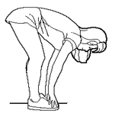 | Skłony w przód  Powoli zegnij plecy od bioder. Trzymaj plecy i ramiona rozluźnione, rozciągając się w dół do palców u nóg. Zrób to tak daleko, jak tylko możesz i wytrzymaj w tej pozycji przez 15 sekund. Lekko ugnij kolana.
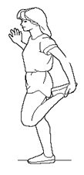 | Mięśnie czworogłowe uda  Oprzyj się jedną ręką o ścianę. Podnieś prawą lub lewą stopę do pośladka tak wysoko, jak to możliwe. Chwyć stopę dłonią i podciągnij do góry. Wytrzymaj 30 sekund i powtórz dwukrotnie dla każdej nogi.
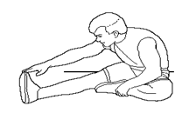 | Ścięgno podkolanowe  Usiądź i wyprostuj prawą nogę. Oprzyj podeszwę lewej stopy o wewnętrzną część prawego uda. Wyciągnij prawą rękę wzdłuż prawej nogi tak daleko, jak to możliwe. Przytrzymaj przez 15 sekund i zrelaksuj się. Powtórz wszystko z lewą nogą i lewym ramieniem.
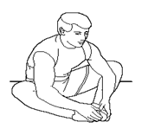 | Wewnętrzne mięśnie ud  Usiądź na podłodze i złącz stopy. Kolana skierowane są na zewnątrz. Przyciągnij stopy jak najbliżej pachwiny. Ostrożnie dociśnij kolana w dół. Jeśli to możliwe, utrzymuj tę pozycję przez 30–40 sekund.
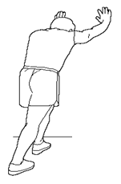 | Łydki I ścięgno Achillesa  Oprzyj się o ścianę, trzymając lewą nogę przed prawą i ramiona do przodu. Wyciągnij prawą nogę i trzymaj lewą stopę na podłodze. Zegnij lewą nogę i pochyl się do przodu, przesuwając prawe biodro w kierunku ściany. Przytrzymaj przez 30-40 sekund. Trzymaj nogę rozciągniętą i powtarzaj ćwiczenie z drugą nogą.

PRAWIDŁOWA POSTAWA CIAŁA
Podczas treningu utrzymuj ciało w pozycji pionowej. Podczas pedałowania nie należy całkowicie prostować nóg. Twoje kolana powinny być lekko zgięte, gdy do końca naciskasz pedał. Trzymaj głowę prosto z kręgosłupem, aby zminimalizować ból mięśni szyjnych i mięśni górnej części pleców. Zawsze ćwicz płynnie i rytmicznie.

KONSERWACJA
- Podczas montażu dokręć wszystkie śruby i ustaw rower w pozycji poziomej.
- Sprawdź śruby po 10 godzinach użytkowania.
- Wytrzyj pot po wysiłku. Wyczyść urządzenie ściereczką i delikatnym środkiem czyszczącym. Nie używaj rozpuszczalników ani agresywnych środków czyszczących na częściach plastikowych.
- W przypadku zwiększenia hałasu należy sprawdzić, czy wszystkie połączenia są prawidłowo dokręcone.
- Umieść produkt w czystym, wentylowanym i suchym pomieszczeniu..
- Nie wystawiaj urządzenia na bezpośrednie działanie promieni słonecznych.

PRZECHOWYWANIE
Przechowuj stacjonarny rower treningowy w czystym i suchym miejscu. Upewnij się, że wyłącznik zasilania jest wyłączony, a rower nie jest podłączony do gniazda zasilania.

WAŻNE UWAGI
- Stacjonarny rower treningowy podlega standardowym przepisom bezpieczeństwa i nadaje się tylko do użytku domowego. Jakiekolwiek inne użycie jest zabronione i może być niebezpieczne dla użytkowników. Nie ponosimy odpowiedzialności za obrażenia spowodowane niewłaściwym i niedozwolonym użytkowaniem urządzenia.
- Skonsultuj się z lekarzem przed rozpoczęciem treningu. Lekarz powinien ocenić, czy jesteś fizycznie zdolny do korzystania z urządzenia i ile wysiłku możesz wykonać. Nieprawidłowe ćwiczenie lub zmiana pozycji ciała może zaszkodzić zdrowiu.
- Uważnie przeczytaj poniższe wskazówki i zalecenia. Jeśli podczas wysiłku wystąpi ból, nudności, nierówny oddech lub inne problemy zdrowotne, natychmiast przerwij ćwiczenie. Jeśli ból utrzymuje się, należy natychmiast skontaktować się z lekarzem.
- Stacjonarny rower treningowy nie nadaje się do celów zawodowych lub medycznych. Nie można go również używać do celów leczniczych.
- Czujnik tętna nie jest urządzeniem medycznym. Dostarcza jedynie przybliżonych informacji na temat średniego tętna, a każda sugerowana częstotliwość tętna nie jest medycznie wiążąca. Zgromadzone dane mogą nie zawsze być dokładne w odniesieniu do niekontrolowanych czynników ludzkich i środowiskowych.

OCHRONA ŚRODOWISKA
Po wygaśnięciu żywotności produktu lub jeśli ewentualna naprawa jest nieopłacalna, należy go zutylizować zgodnie z lokalnymi przepisami i w sposób przyjazny dla środowiska na najbliższym złomowisku.
Poprzez odpowiednią utylizację chronisz środowisko i źródła naturalne. Ponadto możesz pomóc chronić zdrowie ludzkie. Jeśli nie masz pewności co do prawidłowej utylizacji, poproś lokalne władze o więcej informacji, aby uniknąć naruszenia prawa lub sankcji.
Nie wyrzucaj baterii do odpadów domowych, ale przekaż je do miejsca recyklingu.

WARUNKI GWARANCJI, ZGŁOSZENIA GWARANCYJNE
Gwarant:
inSPORTline Polska
Ciemiętniki 19, 29-120 Kluczewsko
NIP: 6090063070, REGON: 260656756

Okres gwarancji rozpoczyna się od daty zakupu towaru przez klienta. Gwarancja udzielana jest w trzech wariantach:

- Gwarancja Domowa - Przeznaczona jest dla sprzętu wykorzystywanego do użytku prywatnego, nie komercyjnego przez Kupującego będącego konsumentem. (okres gwarancji: 24 miesiące).

- Gwarancja Pół-komercyjna - Przeznaczona jest dla sprzętu wykorzystywanego w hotelach, spa, szkołach, ośrodkach rehabilitacji, itp. (okres gwarancji: 12 miesięcy).

- Gwarancja Komercyjna - Przeznaczona jest dla sprzętu wykorzystywanego w hotelach, spa, szkołach, ośrodkach rehabilitacji, klubach fitness oraz siłowniach, itp. (okres gwarancji: 12 miesięcy).

Brak informacji o wariancie gwarancji, na dowodzie zakupu (fakturze lub paragonie), domyślnie oznacza Gwarancje Domową.
Gwarancja obejmuje usunięcie usterek, które w sposób dający się udowodnić wynikają z zastosowania wadliwych materiałów lub są wynikiem błędów produkcyjnych.
Gwarancja nie obejmuje czynności związanych z konserwacją, czyszczeniem, regulacją i ze skręcaniem połączeń śrubowych danego przedmiotu, do których to czynności zobowiązany jest Kupujący we własnym zakresie i na własny koszt.
Dowodem udzielenia gwarancji są niniejsze Warunki gwarancji wraz z oświadczeniem Gwaranta zawartym na dowodzie zakupu (fakturze lub paragonie). W celu realizacji uprawnień z gwarancji Kupujący winien okazać warunki gwarancji oraz dowód zakupu (paragon lub fakturę VAT). Gwarancja obowiązuje na terenie Polski.

Uprawnienia z gwarancji nie przysługują w przypadku:

- uszkodzenia mechanicznego, które powstało w transporcie produktu do Kupującego za pomocą firm transportowych. Kupujący jest zobowiązany do sprawdzenia towaru przy dostawie, w celu wykrycia ewentualnych uszkodzeń w transporcie. W przypadku wykrycia takiego uszkodzenia, Kupujący zobowiązany jest niezwłocznie poinformować podmiot sprzedający oraz sporządzić protokół szkody z przewoźnikiem (firmą kurierską/pocztową). W przypadku braku sporządzenia protokołu szkody Gwarant nie ponosi odpowiedzialności za szkody spowodowane przez firmy kurierskie/pocztowe.
- Uszkodzenia i zużycie takich elementów jak: linki, paski, wtyki, gniazdka, przełączniki, przyciski, baterie, przewody, elementy gumowe, pedały, uchwyty z gąbki, kółka, łożyska, tapicerka, rączki itp., chyba że ujawniona w tych elementach wada nie jest skutkiem naturalnego zużycia, a powstała z przyczyny tkwiącej w tym elemencie.
- Drobne, powierzchowne zarysowania, odbarwienia lub spękania powłoki kryjącej.
- Używania przez Kupującego, niezgodnych z instrukcją obsługi sprzętu, środków eksploatacyjnych lub czyszczących.
- Niewłaściwego zabezpieczenie sprzętu przez Kupującego przed działaniem czynników zewnętrznych tj. wilgoci, temperatury, kurzu, itp.
- Niestosowania przez Kupującego wymaganych (zgodnie z instrukcją obsługi) materiałów eksploatacyjnych.
- Przeróbek i zmian konstrukcyjnych, dokonywanych przez Kupującego lub inne osoby nieuprawnione do tego działania przez Gwaranta.
- Normalnego użytkowania (normalne zużycie części eksploatacyjnych).
- Uszkodzenia sprzętu na skutek nieprawidłowego montażu przez Kupującego lub osoby trzecie.

W przypadku zasadności zgłoszenia reklamacyjnego Gwarant zapewnia transport i usługę serwisową przedmiotu gwarancji.
W przypadku braku zasadności zgłoszenia reklamacyjnego Kupujący będzie mógł odebrać przekazany przedmiot w siedzibie Gwaranta lub zamówić usługę wysyłki danego przedmiotu na własny koszt.
W wyjątkowych przypadkach, aby zdiagnozować usterkę i stwierdzić zasadność zgłoszenia reklamacyjnego Gwarant może zażądać przygotowania sprzętu do odbioru. Odbiór ten może być dokonany przez firmę spedycyjną, wówczas Kupujący zobowiązany jest przygotować towar w sposób bezpieczny do odbioru. Kupujący wyda przedmiot sprzedaży bez zanieczyszczeń, w opakowaniu oryginalnym lub zastępczym pozwalającym na przetransportowanie przedmiotu sprzedaży w stanie bezpiecznym.

Gwarant zobowiązany jest ustosunkować się do zgłoszenia gwarancyjnego w terminie do 14 dni. Naprawa gwarancyjna zostanie wykonana w najkrótszym możliwym terminie. W wyjątkowych przypadkach, gdy naprawa przedmiotu sprzedaży będzie wymagać sprowadzenia niedostępnych w Polsce lub nietypowych części z zagranicy, termin może być wydłużony. Kupujący zostanie poinformowany o takiej sytuacji drogą mailową lub telefonicznie.
Gwarant zobowiązuje się do naprawy uszkodzonego sprzętu w przypadku zasadności zgłoszenia gwarancyjnego. Wymiana towaru na nowy możliwa jest jedynie w przypadku braku możliwości naprawy sprzętu i gdy wada przedmiotu sprzedaży jest istotna. Zwrot kwoty zakupu za sprzęt jest możliwy jedynie w przypadku braku możliwości naprawy i braku możliwości wymiany na nowy oraz gdy wada jest istotna.

Okresowe przeglądy techniczne sprzętu (dotyczy sprzętu przeznaczonego do użytku pół-komercyjnego oraz komercyjnego)

Po upływie 6 i 12 miesięcy obowiązywania gwarancji, Gwarant zaleca przeprowadzenie przeglądu technicznego sprzętu. Wszystkie części, które zostaną wymienione w trakcie okresowego przeglądu technicznego, zostaną użyte przez Gwaranta nieodpłatnie w ramach gwarancji ( poza częściami zużytymi w trakcie normalnego użytkowania). Kupujący zobowiązany jest jedynie do pokrycia kosztów przeglądu technicznego i dojazdu do klienta wg. indywidualnej wyceny.
Wiążącej wyceny dokonuje dział serwisowy Gwaranta.

Zgłoszenia gwarancyjne

W celu zgłoszenia reklamacyjnego należy przesłać FORMULARZ GWARANCYJNY za pomocą strony internetowej Gwaranta www.e-insportline.pl.
Formularz gwarancyjny powinien zawierać takie informacje jak:
Imię i Nazwisko / Numer telefonu / Adres / Dowód zakupu / Nazwa produktu / Opis Wady.

Klient zostanie poinformowany o zakończeniu i wyniku reklamacji przez e-mail lub telefonicznie.

Formularz kontaktowy



inSPORTline Polska
Ciemiętniki 19, 29-120 Kluczewsko
Telefon: +48 510 275 999
E-mail: biuro@e-insportline.pl
NIP: 6090063070, REGON: 260656756

